通 知

2015级专科学生：
请符合转换专业条件的同学于2015年1月19日上午8:00——2015年1月20日中午14:00期间(过期不予办理手续，具体流程参看附件)，登陆学院教务管理系统，点击个人信息——学生异动申请——转专业，选择去向学院（教学院系）、去向专业、年级、去向班级(预选，最终会统一分配)，填写申请原因并提交。后续办理手续另行通知。
注：1.去向学院包括：护理学院、医学技术学院、药学院、检验与影像学院、管理学院。（必须按上述5个教学院系名称选择，不得选择其他教学院系）
2.去向专业：选择专业全称(注意区分本专科)
3.去向年级：选择2015
4.去向班级：必须预选一个班级,如无班级数据，则表明申请错误，未成功。
5考试时间：1月22日下午2:00-3:30
平原校区D1大教室
新乡医学院三全学院教务部
2016年1月18日

附件1：具体操作流程
第一步：登录网站地址59.70.9.12
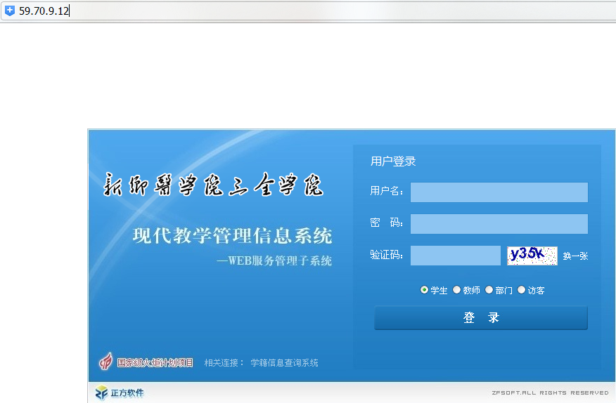
输入用户名：学号 输入密码：首次登陆为本人学号
第二步：进入系统后点击“个人信息”-“学生异动申请”
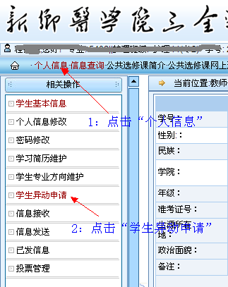

第三步：异动类型选择-“转专业”
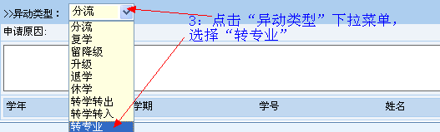
第四步：选择转入学院（教学院系）及专业（去向专业中如有两个相同的名称，其中一个为本科专业，另一个为专科专业，判断方式是在选择去向班级时，班级名称中是否有“专”字）
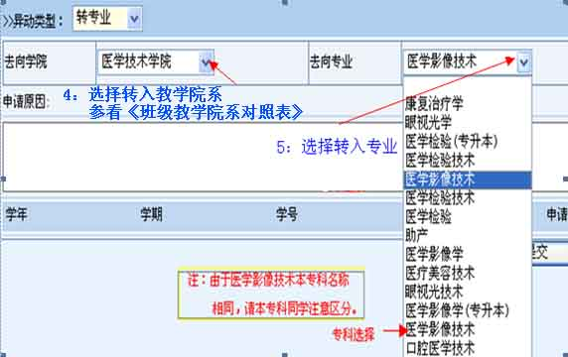

第五步：选择转入年级、班级
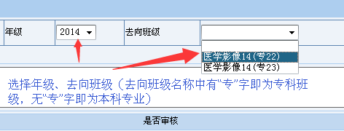

第六步：填写申请并提交
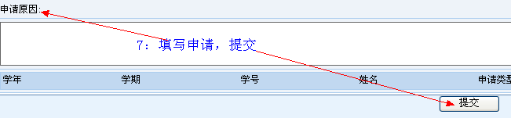
附件2：
班级、教学院系对照表（14级专科）
班级名称 | 教学院系名称
护理14(专1) | 护理学院
护理14(专2) | 护理学院
护理14(专3) | 护理学院
护理14(专4) | 护理学院
护理14(专5) | 护理学院
护理14(专6) | 护理学院
护理14(专7) | 护理学院
护理14(专8) | 护理学院
助产14(专9) | 护理学院
助产14(专10) | 护理学院
助产14(专11) | 护理学院
助产14(专12) | 护理学院
医学检验14(专13) | 检验与影像学院
医学检验14(专14) | 检验与影像学院
口腔医学14(专15) | 医学技术学院
口腔医学14(专16) | 医学技术学院
眼视光14(专17) | 医学技术学院
眼视光14(专18) | 医学技术学院
医疗美容14(专19) | 医学技术学院
医疗美容14(专20) | 医学技术学院
药学14(专21) | 药学院
医学影像14(专22) | 检验与影像学院
医学影像14(专23) | 检验与影像学院
老年服务与管理14(专24) | 管理学院

